经管学院关于做好新型冠状病毒疫情防控期间2020届本科毕业设计（论文）工作的通知
各位老师、同学：
为切实贯彻落实教育部、北京市和学校关于新型冠状病毒感染的肺炎疫情防控工作要求，保障广大师生的健康安全，稳步推进学校延期开学期间2020届本科毕业设计（论文）工作，根据《北京交通大学关于做好新型冠状病毒疫情防控期间2020届本科毕业设计（论文）工作的通知》，现就学院疫情防控期间本科毕业设计（论文）工作通知如下：
总体要求：
以确保学生按期毕业和就业派遣、保障2020届毕业设计（论文）质量为目标，在本届毕业设计（论文）工作实施时间进度不变的前提下，学院充分利用“本科毕业设计（论文）管理信息系统”、邮件、微信、QQ等网络渠道，采取远程指导、远程监控、远程检查等组织实施，保证疫情防控期间毕业设计（论文）工作的实施进度和实施质量，实现“延期开学不停毕设”的要求。
学院组织过程检查和中期检查。加强毕业设计（论文）的过程管理，严把质量关。3月13日前，学院组织1次过程检查，对网络指导情况、论文进度等进行督促并及时做好指导规范和服务。4月10日前，学院组织毕业设计（论文）中期检查，督促学生毕业设计（论文）工作进度。中期检查视学生开学情况，或采用网络答辩等形式。
做好毕业设计（论文）相似性检测。相似性检测是保证毕业设计（论文）质量的重要措施，毕业设计（论文）评阅前须组织论文相似性检测，检测工作由学院根据各专业毕业设计（论文）工作进度组织学生通过网络检测系统开展，学校在4月1日前准备好检测系统供全校使用，经管学院具体检测安排另行通知。
本科专业负责人
系主任作为各专业的本科专业负责人应履行专业管理的任务和职责。在国家质量标准的基础上，制定本专业本科评审的具体标准，并形成一致意见。承担对指导教师的培训和管理，组织和安排评审工作，负责协调并解决论文指导活动的相关争议，督促指导教师按期，保证质量的完成指导工作。
指导老师
指导教师做好毕业设计（论文）网络指导，确保本届毕业设计（论文）质量不降低。指导教师应及时联系所指导的学生，严格按照我校毕业设计（论文）工作规范开展学生指导，通过毕业设计（论文）管理信息系统、电子邮件等网络通信方式定期对学生进行检查、指导，及时在毕设系统完成学生提交的周进展记录审核工作。对以实验、实践调研、硬件等为主的毕业设计（论文）课题，确因疫情不能及时开展的，指导教师应及时与学生沟通，做到“一生一案”，并在3月2日前重新调整选题或调整毕业设计（论文）内容，院系组织审核备案后确保正常开展。
严厉查处高等学校学位论文买卖、代写行为，明确指导教师为查处学生学位论文买卖、代写行为的第一责任人，督促指导教师对学生论文的全过程指导，对发现论文买卖、代写行为，一经查实，立即停止学生的毕设资格并进行严肃处理。
毕业生
1.疫情防控期间，全体毕业生不得擅自提前返校，毕业设计（论文）工作通过网络开展，并按学院具体时间进度和质量要求执行，不延期且不降低质量要求。学生可充分利用学校电子图书馆、期刊论文库等资源获取文献资料开展研究，充分利用毕业设计（论文）管理信息系统、邮件等网络渠道推进课题实施。
2.毕业生应按学院毕业设计（论文）材料提交时间、指定方式和任务要求，提交开题报告、中期检查报告、检测报告、工作日志、毕设论文等材料，按要求参加毕业设计（论文）过程检查和质量考核。
3.毕业生应主动与毕业设计（论文）指导教师沟通交流，按要求开展毕业设计工作，定期向指导教师报告毕业设计（论文）工作进展，接受指导教师和学院的指导及工作进度质量检查，对毕业设计（论文）实施过程中存在的问题应第一时间与指导教师或学院教学科联系解决。
4.毕业生应及时主动关注本届毕业设计（论文）工作安排，服从学校、学院及指导教师统一安排和指导，严格执行毕业设计（论文）过程管理各项要求，有问题及时和学院教学科联系，确保毕业设计（论文）工作顺利实施。

2020届毕业生毕业设计（论文）工作实施细则（调整后）
目前，学院毕设工作将通过网络进行推进，原则上进度保持不变，学院、教务处会按期组织检查。
第八学期
第1周：学生将假期修改完成的开题报告终稿提交到毕设系统。
提醒大家：必须经指导老师同意后，再把开题报告提交到毕设系统。切勿将未经指导老师审核通过的开题报告直接提交到毕设系统，否则，如果指导老师在系统审核结果为不通过，学生将无法继续做毕设。
学生提交开题报告截止时间： 2020年2月28日，星期五，上午8:00点。
第2周：a.指导老师在系统中审核确认学生的开题报告。
b.组织院级教学督导开展毕业设计（论文）初期检查的相关工作。
第2-5周：学生查阅资料，按照指导教师要求开展论文撰写。
第5周：全体学生参加学院组织的毕业设计（论文）中期汇报检查（形式待定）。
第6周：指导老师根据所指导学生情况，对不满意的学生向教学科提交“退带学生名单”。确有悔改表现的被退带学生可与教学科协商，重新落实指导教师。
第2--7周：学生完成初稿，交指导老师审阅。
第1-7周期间，学生主动联系教师进行指导次数不少于3次。学生需及时登陆毕设系统，填写3次周进展记录，待指导教师审核。
论文开展阶段II
第8-9周：学生在指导教师的指导下完成毕业设计（论文）的二次、三次修改，准备好终稿查重论文。
第10周：论文查重，按规定，每个学生有两次查重机会（知网），两次查重后，重复率任然高于20%的论文，学生不能参加答辩。
第11周：
a.指导老师在系统评阅学生论文。
b.二次退带,对仍然不按指导教师要求做论文工作的学生，教师可再次提出“退带学生名单”。此期间提出的退带学生将无论文答辩资格，只能延期毕业。
c.学院组织背对背论文评阅。
第12周：学生根据论文评阅意见,修改论文。
第13周：毕业设计（论文）分组答辩
届时学校将视疫情防控情况、学生是否到校、毕业典礼、毕业派遣等情况另行安排，必要时2020届毕业设计（论文）答辩将采用网络答辩等形式组织。
第14周：二次答辩（不及格、差异或后序答辩）
第8-14周期间，学生主动联系教师进行指导不少于5次。学生需及时登陆毕设系统，填写3次周进展记录，待指导教师审核。
第15周：学生自己将毕业设计（论文）工作日志（包括任务书、开题报告、论文全文）、指导手册（包括至少8篇指导记录）提交至本科毕设管理系统。以班级为单位，提交精装版存档论文和工作日志。
我院参加国际交流项目的毕业生也要同时完成中文论文及材料提交。

经管教学科
2020年1月16日
附件1.指导教师修改学生选题的操作步骤：
1.以指导教师身份登陆毕设系统
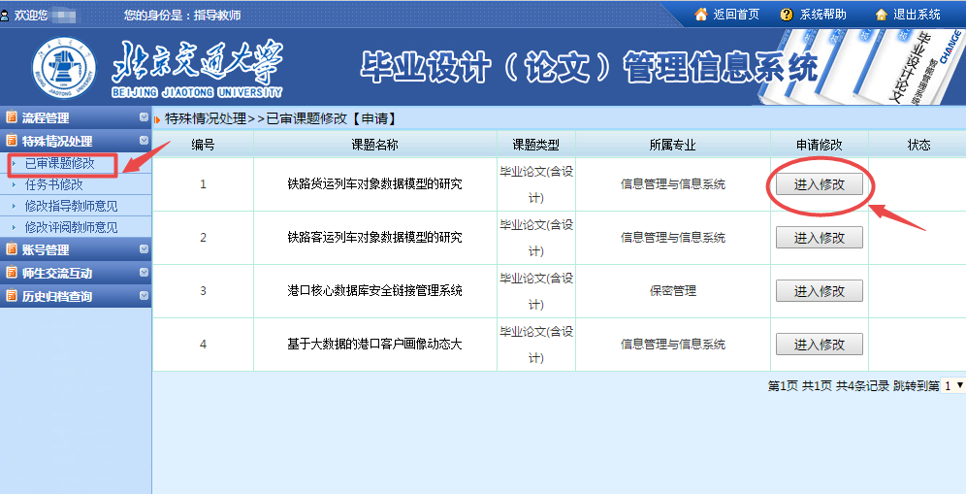
- 指导老师修改选题之后，系统并不能马上显示修改结果。但是，只要您看到-进入修改-的按钮变为灰色，就说明您的修改成功了。下一步，您可以联系专业负责人（各系主任）审核，审核之后，即显示修改后的新题目。
附件2.如指导老师需要联系选题学生，可以这样在系统查看学生的联系方式：
